**高雄市岡山區前峰國小【書海探索家】校訂課程**

**愛的時空**

**一、設計理念**

依據國小課文本位閱讀理解教學中，五年級學習主軸為以文章結構寫大意、推論、有層次的提問及理解監控等。本學期將教學重點集中在以文章結構寫大意、推論、有層次提問的策略指導與練習。依學童先備經驗，中年級學童已能自我評估，即應已知道自己懂不懂，並指出不懂的地方；高年級教學重點是策略運用，則要學童能採取適當的方法來處理不懂的地方。

本學期閱讀課程設計目標，即讓學童在閱讀過程中，依不同文體、文章結構、閱讀目的，能自我評估自己的閱讀理解策略，對理解狀況有所覺察，並採取「自我提問策略」處理，以提升閱讀理解層次。

因此，配合國語課本主題規劃如下四大主題單元:

第一單元是德行教育_孝行感動天，

第二單元是海洋教育_海洋之心，

第三單元是人文教育_時間魔法，

第四單元是作家風華_小太陽，

透過閱讀理解教學活動，引導五年級學生藉由閱讀文本及相關媒材，吸取新知識、新觀念，藉此閱讀理解策略練習，培養反省、思辯與批判能力，健全人我關係，體會生命意義，理解並尊重多元文化，關懷當代環境，開展國際視野。

**二、教學設計**

|  |  |  |  |  |  |  |  |
| --- | --- | --- | --- | --- | --- | --- | --- |
| **實施年級** | | 五年級上學期 | | | | **設計者** | 高年級教學團隊 |
| **跨領域/科目** | | 國語、綜合 | | | | **總節數** | 21節 |
| **核心素養：**   * **A2系統思考與解決問題**   國-E-A2透過國語文學習，掌握文本要旨、發展學習及解決問題策略、初探邏輯思維， 並透過體驗與實踐，處理日常生活問題。   * **B3藝術涵養與美感素養**   綜-E-B3 覺察生活美感的多樣性，培養生活環境中的美感體驗，增進生活的豐富性與創意表現。 | | | | | | | |
| **學習**  **重點** | **學習**  **表現** | | **【國語文】**  5-III-7連結相關的知識和經驗，提出自己的觀點，評述文本的內容。  5-III-8運用自我提問、推論等策略，推論文本隱含的因果訊息或觀點。  6-III-3掌握寫作步驟，寫出表達清楚、段落分明、符合主題的作品。  **【綜合】**  2d-III-1運用美感與創意，解決生活問題，豐富生活內涵。 | | | | |
| **學習**  **內容** | | **【國語文】**  Ac-III-4各類文句表達的情感與意義。  Ad-III-2篇章的大意、主旨、結構與寓意。  Be-III-3在學習應用方面，以簡報、讀書報告、演講稿等格式與寫作方法為主。  **【綜合】**  Bd-III-1生活美感的運用與創意實踐。 | | | | |
| **概念架構** | | | | | **導引問題** | | |
| **愛的循環_愛己愛人愛自然** | | | | | 1. 能說出故事內容中的人事時地物嗎?  2. 能表達文本的主要概念為何?  3. 能寫出文章結構大意嗎?  4. 能根據文本中提出問題並回答? | | |
| **學習目標** | | | | | | | |
| 1.閱讀經典故事，運用自我提問、推論等策略，推論文本隱含的因果訊息或觀點。  2. 掌握寫作步驟，寫出表達清楚、段落分明、符合主題的讀書報告。  3. 從篇章的大意、主旨、結構與寓意中，連結相關的知識和經驗，提出自己的觀點，評述文本的內容。  4. 運用美感與創意，從日常生活中選材，製作「新書介紹」專欄，豐富學習生活內涵。 | | | | | | | |
| **融入之議題**  （學生確實有所探討的議題才列入） | | | **實質內涵** | 家 E7 表達對家庭成員的關心與情感。 | | | |
| **所融入之單元** | 第一單元 德行教育_孝行感動天 | | | |
| **學習資源** | | | 1. 觀賞德行教育宣導微電影-王祥剖冰  2. 觀賞環境教育宣導微電影-海灘垃圾  <https://www.youtube.com/watch?v=rPpQ4co_71U>  3. 觀賞人文教育宣導動畫【小兒子】-好東西/家裡最無價的寶藏  <https://www.youtube.com/watch?v=lLixIDf6y2U>  4.觀賞The Little Sun【小太陽】Trailer (2009) <https://www.youtube.com/watch?v=MGpJSYu1R-o> | | | | |

|  |  |  |
| --- | --- | --- |
| **學習單元活動設計** | | |
| **第一單元 德行教育_孝行感動天** | | |
| **學習活動流程** | **時間** | **備註** |
| **【引起動機】閱讀策略教學:**  1.觀賞德行教育宣導微電影-王祥剖冰  播放王祥剖冰.mp4影片。  **【發展活動】**  老師口頭略說故事內容。  王祥剖冰  王祥是晉朝的人，年少的時候母親就過世了。他的繼母姓朱很不慈愛，對王祥非常不好。屢次在他父親面前說王祥的壞話，破壞他跟父親的父子關係。王祥不但受盡了委屈，後母還對他百般的挑剔刁難，甚至叫他做一些沒有辦法做的事情。王祥非但沒有和後母作對，反而對後母更好，更加的敬愛，希望能化解後母對他的作法，所以對後母就更加的孝順。   有一天，後母生病了，想吃活的魚，所以父親就命王祥去找魚，王祥去了市場都找不到魚，只好自己去河邊抓魚。可是當時時值嚴冬，所有的江河全部都凍結了，哪裡還有魚呢？但王祥為了滿足母親的願望，還是頂著嚴寒來到河邊，可河面早已冰封，如何抓魚？王祥想了想脫掉衣服，開始在冰上鑿洞，希望魚能出現。冰天雪地的，王祥為了孝敬後母，卻連身上本來單薄的衣服都脫掉了。雙唇變紫了，渾身顫抖。  　　　　所以就在這個時候，冰突然自己裂開，竟然有兩條鯉魚躍了出來，王祥非常高興，就拿回家烹調好給母親吃。  　　鄰里都大大的稱讚王斈的孝行，連皇帝都因為他的德行而找他出來做官，王祥卻以要照顧年邁的繼母而推辭，最後母親過世之後，才出來做官，最後王祥八十五歲過世，育有五個孩子，真是所謂富貴受考，滿門吉慶。    **1.閱讀策略教學:自我提問(從文本找答案)-事實性**  問題提問:  Q1.王祥的繼母要求王祥哪些事情？  Q2.王祥對面繼母的要求，王祥如何盡孝？  **2.閱讀策略教學:自我提問(從答案去練習提問)**  故事討論:    Q1.活魚  Q2.做官   小結: 王祥與王覽是代表性的聖賢，兩兄弟在孝道與悌道能夠順從父母親，並且以孝行感化父母親，足為我們的榜樣。  **3.閱讀策略教學: 自我提問(分組練習互相提問，並找出答案)**  同學們分組練習後，老師再加以引導找出弟子規裡相關經句。    **【綜合活動】**  指導學生書寫【問個好問題】_王祥剖冰，並進行發表討論。 | 4節 |  |
| **第二單元 海洋教育_**海洋之心 | | |
| **學習活動流程** | **時間** | **備註** |
| **【引起動機】**  觀賞環境教育宣導微電影-海灘垃圾  <https://www.youtube.com/watch?v=rPpQ4co_71U>  **【發展活動】**  **1.閱讀策略教學:預測**  海洋充滿驚喜，有閃閃發光、會飛翔色彩繽紛的動物，還有附著於龐大體型生物上的微小生物，海洋的每一種生物都有屬於自己的位置，形成了一個既複雜又脆弱的平衡。  了解 10大海洋所面臨的危機，同時認識超過 100種海洋生物及各種海洋知識，並探索我們可以如何保護海洋的 10種小方法。  Q1.海洋也是環境的一部分嗎？  Q2.海洋到底是什麼呢？  Q3.什麼是生態學？  **2.閱讀策略教學:課文大意**  導讀《最美的海洋...｛需要我們一起來保護｝》一書，文中介紹了10個海洋生態系，與學生進行互動討論。  (1)大堡礁(熱帶珊瑚礁)  (2)北極  (3)歐洲最大海草床  (4)蘇達班紅樹林  (5)科隆群島  (6)大洋  (7)馬里亞納海溝(深海生態系)  (8)吉里巴斯共和國(環礁或島嶼)  (9)加州巨大海藻林  (10)顯微鏡下的海洋  **3. 閱讀策略教學:自我提問_事實性問題、**推論性問題、評論性問題  問題提問，教師針對讀本內容提出相關問題。  Q1：什麼是海洋酸化？  Q2：何謂垃圾帶？  Q3：目前台灣使用哪些再生能源？  Q4：發生油汙汙染時，會採取什麼樣的措施？  **4.閱讀策略教學:推論(由文本找支持的理由)**  Q1：紅樹如何透過根部排出海水中的鹽分？與一般植物行光合作用有無區別？  Q2：大葉藻究竟是動物還是植物呢？如何分辨？  Q3：過度捕撈會對海洋生態造成什麼樣的影響？  **5.閱讀策略教學:評論性問題**  Q1：我們可以採取什麼方式降低全球暖化減少溫室效應？  Q2：如果是你，會採取什麼樣的方式保護海洋呢？請舉例說明。  小結: 複習舊經驗，喚起學生先備知識和生活經驗學生，能說出高雄市附近海域，並發表該怎麼做才能保護海洋生態環境。  A2：  (1)友善消費，降低能源消耗、減少垃圾量。  (2)多搭乘公共交通工具、步行或騎腳踏車。  (3)用行動支持海洋保護組織。  (4)減少、修復、回收、再利用，降低製造垃圾的機會。  **【綜合活動】**指導學生書寫閱讀魔法師，請學生書寫最美的海洋...｛需要我們一起來保護｝》一書心得，並請學生發表心得分享。 | 4節 |  |
| **第三單元 人文教育**_時間魔法 | | |
| **學習活動流程** | **時間** | **備註** |
| **【引起動機】**  觀賞人文教育宣導動畫【小兒子】-好東西/家裡最無價的寶藏  **【發展活動】**  **1.閱讀策略教學:預測**  有些心愛的物品，即使壞了也捨不得丟，正因為是充滿回憶的物品，所以也希望可以把它們好好保管在某個地方。  作者用『以有限時光換取保存珍貴物品』這樣的故事架構，引發孩子去重新思考，生命中重要的是什麼？有時候，『失去』令我們懂得珍惜；而有時候，『擁有』反而是件麻煩事。你該如何衡量捨與得呢？  Q1.在你的生命中，是不是也曾擁有過心愛的物品呢？  Q2.如果你想找一個地方保管它，你希望是一個怎麼樣的地方呢？  **2. 閱讀策略教學:課文大意**  (1) 引導學生進入文本閱讀《魔法十年屋①想不想試試時間的魔法？_懷念的白兔》。  (2) 歸納本篇文章主旨。  (3) 完成學習單_我會寫大意。  **3. 閱讀策略教學:自我提問_事實性問題、推論性問題、評論性問題**  （1）事實性問題（可從文本找到答案）  Q1：為什麼莉莉這麼愛雪寶呢？  Q2：為什麼莉莉的新媽媽娜拉來到家裡後，莉莉覺得家裡漸漸變得不一樣呢？  Q3：如果要在十年屋保管物品，需要用什麼當作代價呢？  （2）推論性問題（以文本訊息為基礎，進一步推論支持的理由）  Q1：為什麼莉莉覺得新媽媽娜拉一定會丟掉雪寶呢？  Q2：為什麼橘貓管家客來喜對莉莉說話的時候，莉莉不會感到驚訝呢？  （3）評論性問題（從文本理解的訊息，再加入自己的觀點）  Q1：你覺得莉莉到十年屋之後，會把雪寶接回家嗎？為什麼呢？  Q2：如果你是莉莉，如果你最後沒有把雪寶接回家，你會選擇什麼「重要物品」傳承給你的孩子呢？為什麼呢？  **【綜合活動】**指導學生完成【問個好問題】_懷念的白兔學習單，並進行發表討論。 | 4節 |  |
| **第四單元 作家風華_**小太陽 | | |
| **學習活動流程** | **時間** | **備註** |
| **【引起動機】**   1. 觀賞The Little Sun【小太陽】Trailer (2009) [https://www.youtube.com/watch?v=MGpJSYu1R-o時間2’42](https://www.youtube.com/watch?v=MGpJSYu1R-o時間2'42))   《小太陽》動畫影集，透過優美豐富的動畫形式，將這段由1956-1970年，跨越整整十四年見證台灣社會生活的精采故事，透過台灣金獎動畫導演邱立偉與編劇文壇才子郝廣才先生，轉化為適合親子闔家觀賞之高畫質電視動畫節目。本案將精選《小太陽》一書中，共十七篇文章整合改編成十三集描寫這一對父母、三個女兒、和一隻狗的｢六口之家｣的精采故事。   1. 簡介作家林良先生的生平及《小太陽》一書，本書紀錄林良先生的家居生活，父母與孩子間相處的情形。 2. 複習舊經驗，喚起學生先備知識和生活經驗學生，能說出父女之情的感動或手足間衝突的看法。   **【發展活動】**  1**. 閱讀策略教學:自我提問_辨別問題類型**   1. 導讀《小太陽_一間房的家》一文，文中林良先生新婚的家，與學生進行互動討論如何發現平淡生活裡的美好? 2. 寫學習單_辨別問題類型：事實性問題、推論性問題或評論性問題   【事實性問題】  Q1: 作者的家有多小？有多擁擠？他們如何生活？  Q2:作者如何形容這一間房的家？  【推論性問題】  Q1:把幾張桌子拼起來，想想看，一間房的家大約有多大？  【評論性問題】  Q1:幾個人站上去體驗看看，在這個一間房的家裡是什麼感覺？  Q2:你覺得作者的生活很苦嗎？為什麼你這樣認為？  Q3:作者認為自己的生活很苦嗎？為什麼？  **2.閱讀策略教學:** **練習以文章結構寫大意**   1. 引導學生進入文本閱讀《小太陽_送別赫丘里斯》《小太陽_白雪》 2. 歸納本篇文章主旨:      1. 完成學習單_我會寫大意 2. 找一找，小太陽為作者家帶來哪些改變？ 3. 作者如何形容這些改變？   **3.閱讀策略教學: 自我提問_**事實性問題、推論性問題、評論性問題   1. 配合學習單進行問題提問，教師針對讀本內容提出相關問題。 2. 教師示例【推論性問題】，小組共同討論，並上台發表。   A. 在「送別赫邱里斯」和「白雪」這二篇文章中，下列這些角色有哪些不同的情緒？(林良、媽媽、櫻櫻、琪琪、瑋瑋)  B. 在「送別赫邱里斯」和「白雪」這二篇文章中，作者有哪些「看待生活的思考角度」？  C.上列哪些思考角度是正面的？哪些是負面的？對事情的發展有什麼影響？   1. 透過閱讀討論，探討書中所描寫的事件中有哪些酸甜苦辣的生活滋味，並探討書中人物面對事情的思考角度，體會正面與負面思考可能帶來的影響。 2. 學生習寫提問，小組共同討論，並上台發表。   **【綜合活動】**  指導學生書寫【問個好問題】_小太陽，並進行發表討論。 | 4節 |  |
| **學期總結** | | |
| **學習活動流程** | **時間** | **備註** |
| **【引起動機】**   1. 教師展示「好書介紹」內文相關圖片。 2. 教師說明展示設計的要素，並觀賞相關影片。   **【發展活動】**  1.教師介紹書籍的基本架構，包括封面、扉頁、書名頁、目次、序、內文、補充或參考資料、版權頁。   1. 教師說明「他序」則多是由作者的親友、師長或該學科的學者專家所撰述，主要目的在推介這本書，內容以作者介紹、該書主題的背景資料或說明、閱讀導引、讀後感想或評論等為主。 2. 全班共讀範文後，書寫學習單:請小朋友選本學期最有感觸的一本書，書寫200字左右推薦文。 3. 運用生活中素材進行裝飾設計個人好書介紹專欄，可以是立體或平面設計，以吸引讀者進一步閱覽的動機。   **【綜合活動】**  個人創作後，全班進行展示並分享個人設計理念。 | 5節 |  |

**附錄(一)教學重點、學習紀錄與評量方式對照表**

|  |  |  |  |  |
| --- | --- | --- | --- | --- |
| **單元名稱** | **學習目標** | **表現任務** | **評量方式** | **學習紀錄/評量工具** |
| 第一單元  德行教育  王祥剖冰 | 能簡述故事大綱，並練習自我提問策略。 | 1.能寫出文章結構大意  2.能從文本找答案-事實性問題  3.能自我提問事實性問題 | 口說  實作  紀錄 | 【問個好問題】學習單_王祥剖冰 |
| 第二單元  海洋之心 | 能簡述故事大綱，並練習自我提問策略。 | 1.能寫出文章結構大意  2.能自我提問_事實性及推論性問題 | 口說  實作  紀錄 | 【問個好問題】學習單_最美的海洋 |
| 第三單元  時間魔法 | 能簡述故事大綱，並練習自我提問策略。 | 1. 能寫出文章結構大意 2. 能認識評論性問題 3. 能分辨自我提問三種問題類型 | 口說  實作  紀錄 | 【問個好問題】學習單_懷念的白兔 |
| 第四單元  小太陽 | 能簡述故事大綱，並練習自我提問策略。 | 1.能寫出文章結構大意  2.能分辨自我提問三種問題類型  3.能寫出自我提問三種問題類型 | 口說  實作  紀錄 | 【問個好問題】學習單_小太陽 |
| 第五單元  好書介紹 | 認識書籍基本架構後，能選擇閱讀過的書籍，書寫推薦原因，並製作好書介紹卡。 | 1.能說出書籍基本架構  2.能寫出好書推薦原因  3.能美編製作好書介紹卡 | 口說  實作  紀錄 | 好書介紹卡 |

**附錄(二)評量標準與評分指引**

|  |  |  |  |  |  |  |
| --- | --- | --- | --- | --- | --- | --- |
| **學習目標** | | 運用美感與創意，從日常生活中選材，製作「新書介紹」專欄，豐富學習生活內涵。 | | | | |
| **學習表現** | | 2d-III-1運用美感與創意，解決生活問題，豐富生活內涵。 | | | | |
| **評量標準** | | | | | | |
| **主**  **題** | **表現描述** | **A**  **優秀** | **B**  **良好** | **C**  **基礎** | **D**  **不足** | **E**  **落後** |
| 生活 經營 與創 新 | 能執行具美感與創意的策略以解決生活問題，豐富生活內涵。 | 能運用美感與創意，選擇解 決生活問題的策略，並規劃執行的方法。 | 能檢視並發現生活情境中與美感或創意有關的問題。 | 能分享以美感 或創意解決生 活問題的經驗。 | **未達**  **D級** |
| **評**  **分**  **指**  **引** | | 1.能寫出書籍基本架構。  2.能使用優美詞句寫出好書推薦原因。  3.能繪製精美的好書介紹卡。 | 1.能寫出書籍基本架構。  2.能寫出好書推薦原因。  2.能繪製好書介紹卡插圖。 | 1.能寫出書籍基本架構。  2.能寫出好書推薦原因。 | 1.能寫出書籍基本架構。  2.能說出好書推薦原因。 | **未達**  **D級** |
| **評**  **量**  **工**  **具** | | 好書介紹卡 | | | | |
| **分數**  **轉換** | | 95-100 | 90-94 | 85-89 | 80-84 | 79以下 |

【問個好問題】_王祥剖冰

五年 班 號 姓名:

1. **我會寫大意：練習以文章結構寫大意**

1.最後繼母________，鄰里也_________，最後王祥富貴滿門。

1. 王祥年少時，____過世了。
2. 父親又娶了___。
3. 繼母對王祥不慈愛，總在父親面前說王祥的____。
4. 繼母病了，想吃___。
5. 王祥去_____找魚，天寒地凍，於是王祥­­­______，於是魚就跳了出來。

**二、練習從文本找答案**

1. 為什麼王祥會有繼母？

|  |
| --- |
|  |
| 2.繼母對他好嗎? |

1. 王祥對面繼母的要求，王祥如何盡孝？

|  |
| --- |
|  |
|  |

**三、練習從文本答案中提出問題?**

|  |
| --- |
| 1. 活魚 |
| 2.做官 |

【問個好問題】_最美的海洋

五年 班 號 姓名:

一、**我會寫大意：練習以文章結構寫大意**

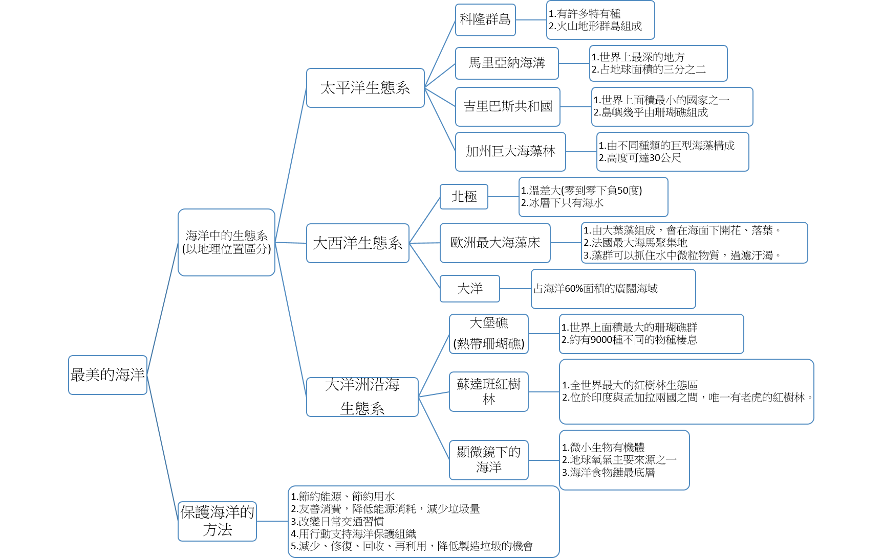

1. **連連看：判斷是屬於哪一類型的問題?**

|  |  |  |
| --- | --- | --- |
| Q1《最美的海洋...｛需要我們一起來保護｝》一書，文中介紹了8個海洋生態系？ |  | 事實性問題 |
| Q2在哪一個生態系中，是什麼海中動物可以清淨海水？ |  | 事實性問題 |
| Q3全球氣候暖化對哪一個生態系造成最大的影響？ |  | 推論性問題 |
| Q4海中動物可以透過什麼方式維持海洋清淨？ |  | 推論性問題 |
| Q5如果少了這些動植物清淨海水，對整體的氣候跟人類生活會造成什麼影響？ |  | 評論性問題 |
| Q6你覺得人類可以做些什麼來保育這些生態環境？ |  | 評論性問題 |

【問個好問題】＿懷念的白兔

**五年 班 號 姓名：**

一、**我會寫大意：練習以文章結構寫大意**

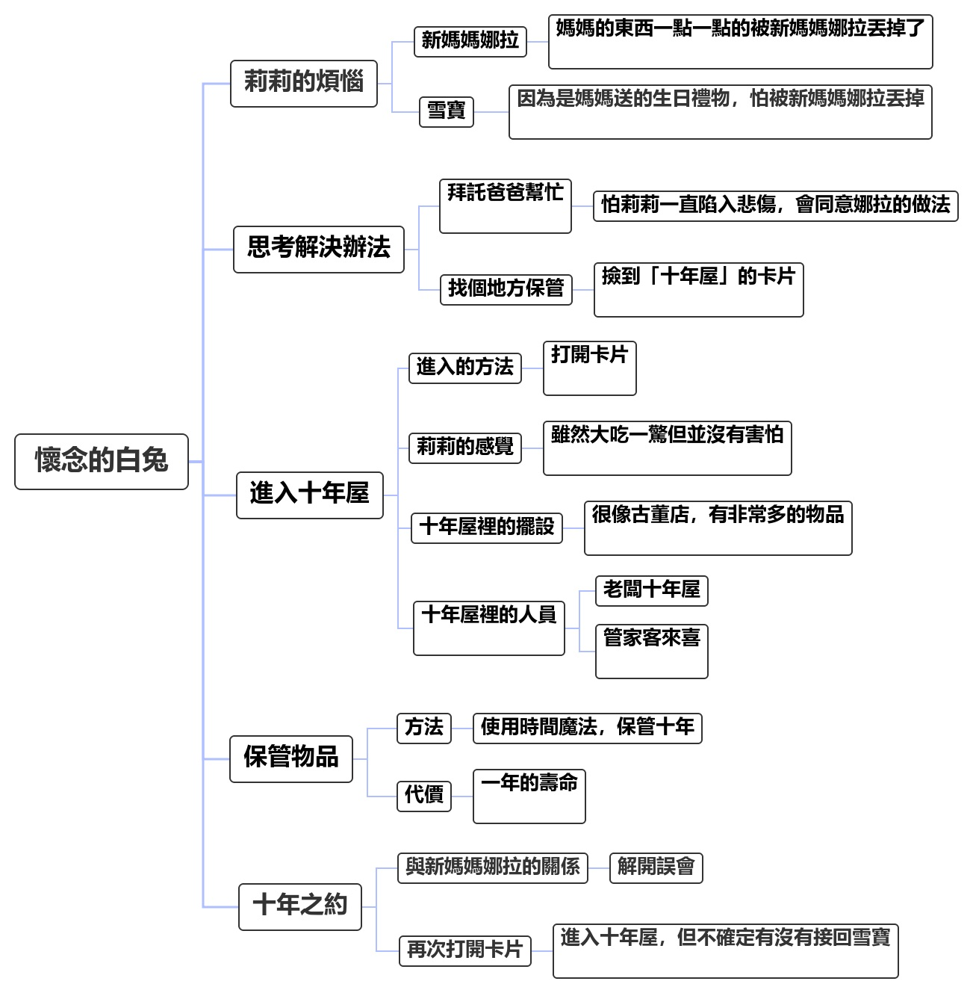

1. **勾勾看：判斷以下問題是屬於哪一類型的問題呢？**

|  |  |
| --- | --- |
| 問題 | 問題類型 |
| Q1. 為什麼莉莉會和新媽媽娜拉大吵一架然後離家出走呢？ | □ 事實性問題  ☑ 推論性問題 |
| Q2. 莉莉在十年屋的筆記本簽下自己的名字後，她覺得什麼東西隨著鋼筆的墨水一起從身上流走呢？ | ☑ 事實性問題  □ 推論性問題 |
| Q3. 如果保管在十年屋的東西不取回的話，會怎麼樣呢？ | □ 事實性問題  ☑ 推論性問題 |
| Q4. 為什麼莉莉在回到十年屋之前會猶豫要不要接回雪寶呢？ | □ 事實性問題  ☑ 推論性問題 |
| Q5. 莉莉為了保管雪寶，付出了什麼代價給十年屋呢？ | ☑ 事實性問題  □ 推論性問題 |
| Q6. 莉莉第一次進入到十年屋之後，看到屋內許多的物品有什  麼感覺呢？ | ☑ 事實性問題  □ 推論性問題 |

【問個好問題】_小太陽_林良

五年 班 號 姓名:

# 辨別問題類型：事實性問題、推論性問題或評論性問題

🡺閱讀《小太陽_一間房的家》一文後，回答下列問題:

|  |  |
| --- | --- |
| 示 例 | 問題類型 |
| 1.作者說家裡的第二道牆是用哪些家具排列而成？ | 🗹事實性問題  🞏推論性問題  🞏評論性問題 |
| 2.為什麼作者說他們家很小？ | 🞏事實性問題  🗹推論性問題  🞏評論性問題 |
| 3.你覺得作者的生活很苦嗎？為什麼你這樣認為？ | 🞏事實性問題  🞏推論性問題  🗹評論性問題 |

# 我會寫大意：閱讀《小太陽》，練習以文章結構寫大意

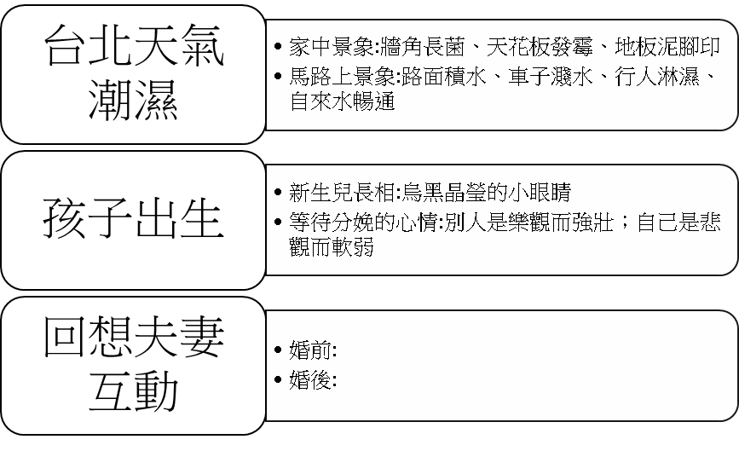

# 我會問問題：事實性問題、推論性問題或評論性問題

🡺閱讀《小太陽_送別赫丘里斯》《小太陽_白雪》後，填寫下列問題:

|  |  |  |
| --- | --- | --- |
| 提問練習 | 問題類型 | 問 題 內 容 |
| 例題 | 推論性 | 在「送別赫邱里斯」、「白雪」和「瑋瑋跟斯諾」這三篇文章中，這些角色有哪些不同的情緒？ |
| 學生提問 | ( )性 |  |

【好書介紹】

書名：

|  |  |
| --- | --- |
|  | 作者： |
| 出版社： |
| 出版日： |
| 索書號： |

推薦者：　　　　年　　　班　　　號　姓名：

推薦原因：（請用200字短文介紹該書精采之處）

|  |
| --- |
|  |
|  |
|  |
|  |
|  |
|  |
|  |
|  |